- Конкурс «Подбери пару».
Каждой команде выдается рисунок-фотография, на котором вы должны найти объекты, которые перечислены в карточке. В правый столбик таблицы подобрать слова приведенные ниже. На это вам дается 5 минут.
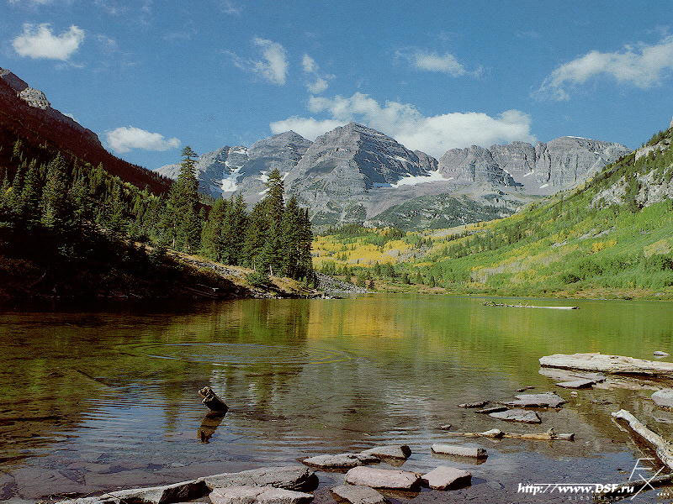

снег –
облако –
горы –
озеро –
лес –
небо –
плитняк –
берег –
склон –
(туча, деревья, вершина, дождь, река, дно, земля, равнины, песок)

- Конкурс «Наше мнение».
Вам предлагаются вопросы и несколько вариантов ответа к нему. Необходимо пометить галочкой правильный вариант ответа.
На выполнение задания этого конкурса вам дается 5 минут.
- Снег быстрее тает:
в городе
лесу
- Гориллы бьют себя в грудь:
чтобы лучше откашляться
чтобы отогнать врага
чтобы избавиться от блох
- Цветок папоротника имеет цвет:
красный
ярко-желтый
папоротник не цветет
- В Африке живет:
зебра
кенгуру
пингвин
- Для дыхания необходим газ:
азот
кислород
озон
- Птица умеющая летать:
фламинго
пингвин
страус
- Гранит и базальт, горные породы:
осадочные
метаморфические
магматические
- Процесс, приводящий к разрушению горных пород, называют:
выветривание
выпаривание
выравнивание

- Конкурс «Загадочная шифровка».
Вам необходимо отгадать загадки и с помощью ответов прочитать зашифрованное послание за 5 минут:

Нам всегда нравится устремлять свой взор на (1)………………… .
Мы всегда радуемся, когда видим (2)………………………… . А если вечером увидим (3) ................................., то значит ночью увидим (4).................................. .

- Голубой шатер весь мир накрыл.

________________________________________
- Красная девушка по небу ходит.
Летом греет – зимой холодит.
______________________________
- Светит, а не греет.
А двенадцать раз в году родится.
______________________________
- Поверх деревьев свечи теплятся.
Месяц видел, солнце затушило.
__________________________________

- Конкурс «Кто это? Что это?». Вам необходимо определить, кто или что изображено на рисунке.
1 | 2 | 3
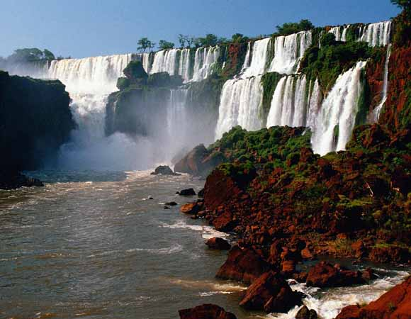 | 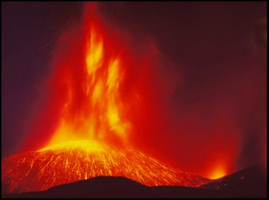 | 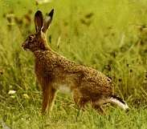
4 | 5 | 6
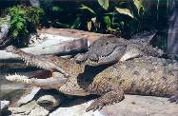 | 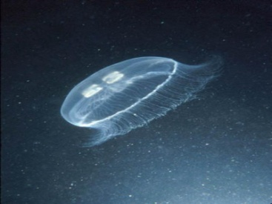 | 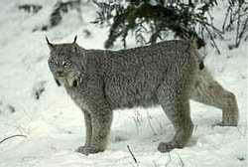
7 | 8 | 9
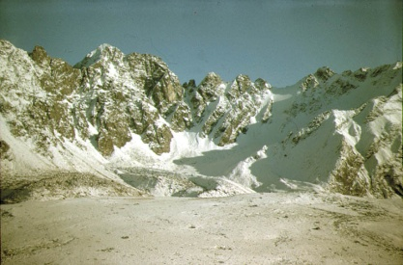 | 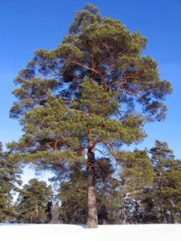
10 | 11 | 12
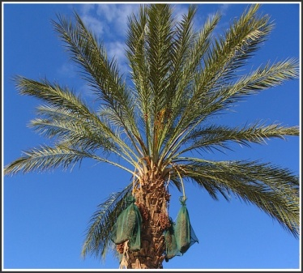 | 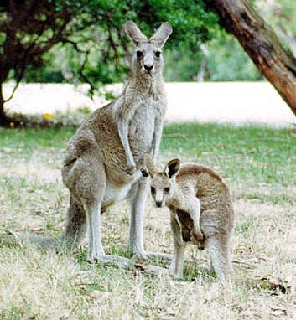 | 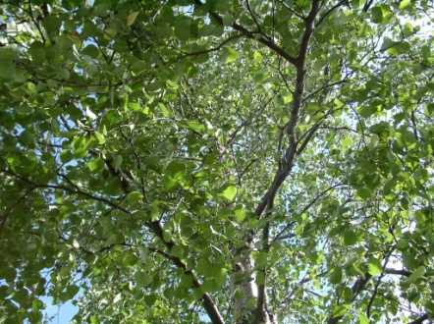
13 | 14 | 15
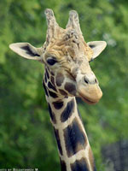 | 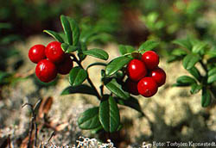 | 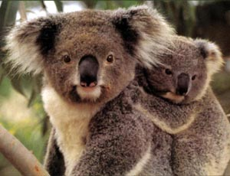
16 | 17 | 18
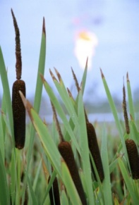 | 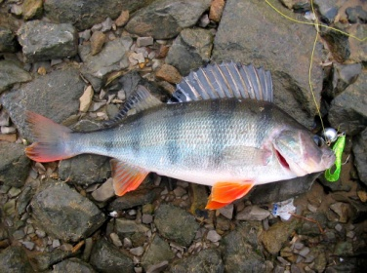 | 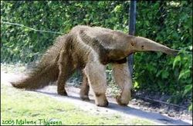
19 | 20 | 21
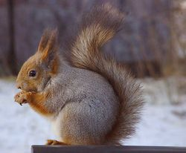 | 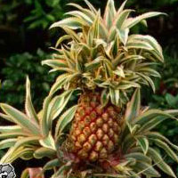 | 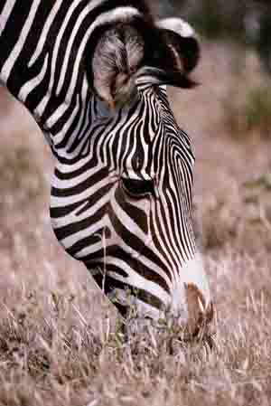
22 | 23 | 24
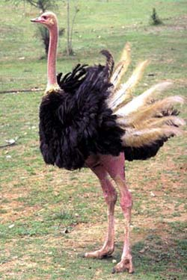 | 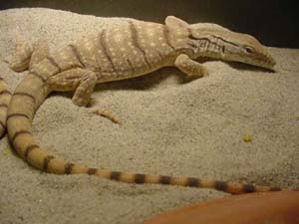 | 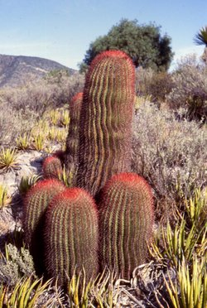

- Конкурс «Что это?».
Учащиеся по очереди показывают мимикой и жестами значение слова, а остальные отгадывают:
1 – Земля 7 – Солнце
2 – вулкан 8 – горы
3 – дождь 9 – снег
4 – зоопарк 10 – лес
5 – ветер 11 – гроза
6 – цветок 12 – кактус

